小区管理信息平台操作说明

1、首次登录请用微信扫描以下二维码。
2、扫描后需输入业主姓名（即产证上的第一人姓名）和手机号（预留居委会的电话）并且设置登录密码。如果更换手机后忘记密码的可以通过验证码再次登录。
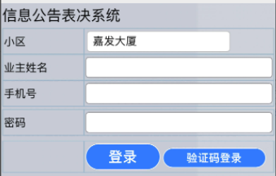

3、快捷方式
为了方便今后使用，可以生成快捷键方式。
安卓手机：点击右上角---，选择 “在浏览器打开”，点浏览器，点右下角四个点，选择 “添加至”，选择“桌面”，确定后，会在手机上生成快捷键。
苹果手机：可以添加该网址到微信的“收藏”功能里，下次可以直接在“我”—“收藏”里就能直接打开了。

